**Coding Activity 4.2**

**TASK 1**

<script>

//Instructions

//Given an array of strings, words, return a string that has all the words concatenated together

// - spaces are needed in between words

//

//ex. ['how', 'are', 'you'] -> 'how are you'

function wordsToSentence(words) {

  //your code here

var sentence=""

  for (let i=0; i<words.length;i++){

sentence=sentence+words[i]+" ";

}

return sentence;

}

//console log results

console.log('results', wordsToSentence(['hey', 'there']));

//don't change this line

if (typeof module !== 'undefined') {

  module.exports = {

    wordsToSentence,

  };

}

</script>

**TASK 1**

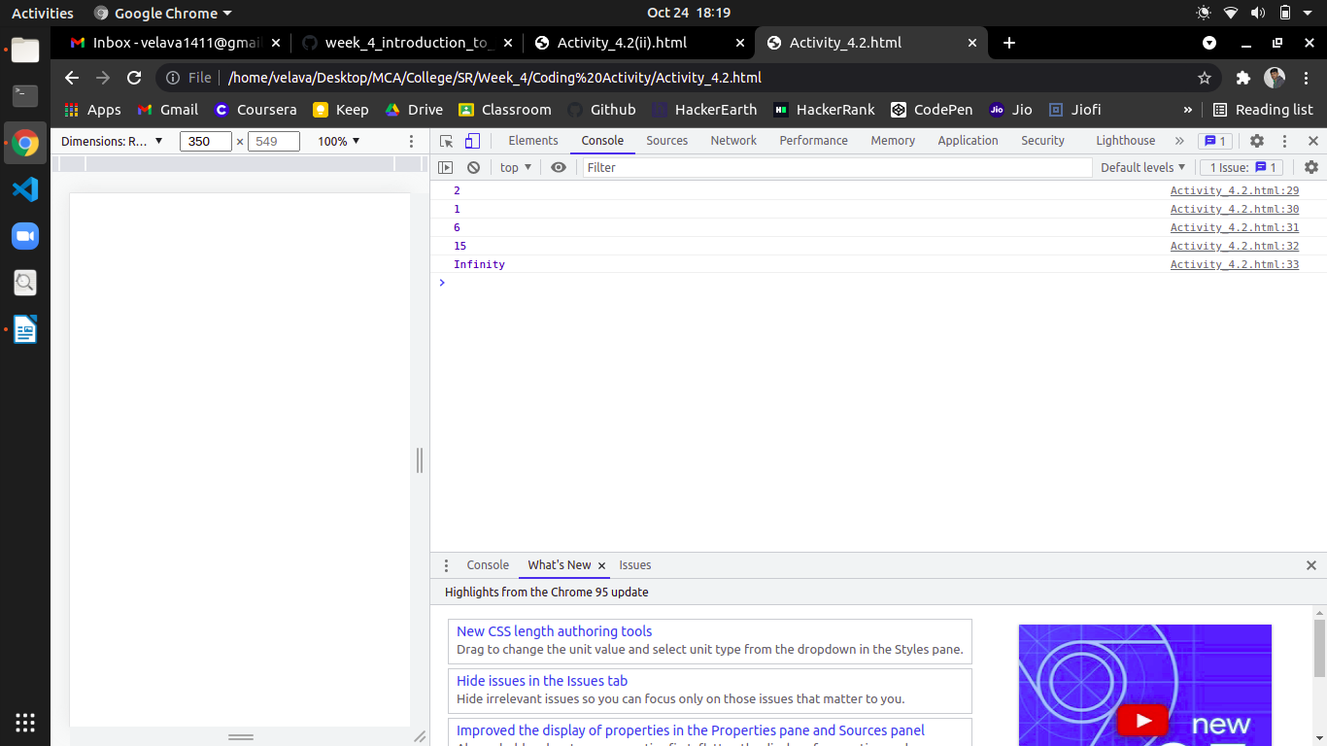

**TASK 2**

<script>

/*

Instructions

Compare Objects

- Define a function, `compareCities`, that accepts two objects as arguments.

compareCities({ name: 'Dresden' }, { name: 'Dresden' }) // -> true

compareCities({ name: 'Raleigh' }, { name: 'Raleigh', income_pc: 1200000 }) // -> false

*/

function compareCities(c1, c2) {

  // Add your code here

  var keys1=Object.keys(c1);

var keys2=Object.keys(c2);

if(keys1.length !== keys2.length)

{

return false;

}

for (let key in c1)

{

if (c1[key] !==c2[key])

{

return false;

}

}

return true;

}

//uncomment next lines to console log results

console.log(compareCities({},{}))

console.log(compareCities({name:'San Jose'},{name:'San Jose'}))

console.log(compareCities({name:'San Jose'},{otherkey:'San Jose'}))

//don't change this line

if (typeof module !== 'undefined') {

  module.exports = {

    compareCities,

  };

}

</script>

**TASK 2**

